# 1.前言

1. libpc是一个只支持pc端web页面的前端核心代码库，包括js和css。
2. libpc会由具体的业务工程来引用使用。本次说明中对具体的业务工程用myweb代替。
3. libpc/js：里面的js代码是基于jquery1.11.3版本和requirejs2.1.11版本开发的。如果想替换jquery和requirejs或其版本库请先自行测试后再使用。

# 2.js

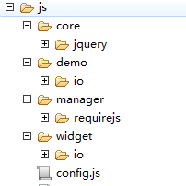

## 2.1 core

存放js框架，如图中所示jquery-1.11.3

## 2.2 manager

存放js模块化管理工具，此处使用requirejs2.1.11

## 2.3 widget

存放具体的js功能代码库，按功能进行文件夹分类。说明如下：

1. io: 数据接口请求控制器；

## 2.4 demo

针对widget里面的功能给出相应demo：

### 2.4.1 io

数据接口请求控制器使用demo

1. ionormal.html: 一般使用方式；
2. ioqueue.html: 队列控制并在接口全部请求完成后给出通知使用方式；

## 2.5 config.js

libpc/js的requirejs的配置文档。

1. js框架jquery采用网络请求cdn方式引用，配置在paths里。这样做的理由是采用requirejs打包压缩代码时不把js框架打包到最终js中，单独进行请求。（打包进去业务js太大）；
2. js框架最终别名为$，便于扩展；
3. 对于widget里面的模块通过paths设置别名；